**TEXTURA DE LA MANO DEL SUELO**

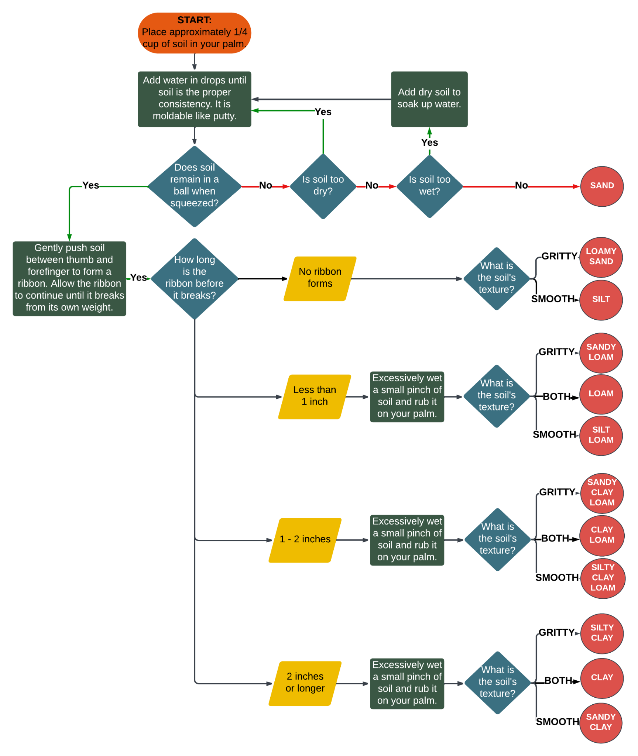



**HOW DOES YOUR GARDEN GROW?**